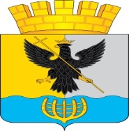

СОВЕТ ДЕПУТАТОВ
ГОРОДСКОГО ОКРУГА ВОРОТЫНСКИЙ
НИЖЕГОРОДСКОЙ ОБЛАСТИ

Р Е Ш Е Н И Е
р.п. Воротынец

от 17 сентября 2019 года № 19

О гербе городского округа Воротынский
Нижегородской области

В соответствии со статьей 9, пунктом 2 части 1 статьи 17 Федерального закона от 06.10.2003 №131-ФЗ «Об общих принципах организации местного самоуправления в Российской Федерации», Законом Нижегородской области от 02.04.2019 № 30-З «О преобразовании муниципальных образований Воротынского муниципального района Нижегородской области», пунктом 46 Методических рекомендаций по разработке и использованию официальных символов муниципальных образований утвержденных Геральдическим советом при Президенте Российской Федерации 28.06.2006 года,
Совет депутатов решил:
- Установить герб городского округа Воротынский Нижегородской области в качестве официального символа городского округа Воротынский Нижегородской области.
- Утвердить Положение «О гербе городского округа Воротынский Нижегородской области» (прилагается).
- Представить настоящее решение с приложением в Геральдический Совет при Президенте Российской Федерации для внесения герба городского округа Воротынский Нижегородской области в Государственный геральдический Регистр Российской Федерации с ходатайством о сохранении номера регистрации герба (10555) Воротынского муниципального района Нижегородской области.
- Считать решение Земского собрания Воротынского муниципального района Нижегородской области от 21.08.2015 № 66 «О гербе Воротынского муниципального района Нижегородской области - утратившим силу.
- Контроль за исполнением настоящего решения возложить на комитет Совета депутатов городского округа Воротынский по вопросам местного самоуправления, связям с общественностью, средствами массовой информации и правовой политике.
- Настоящее решение вступает в силу со дня его опубликования в средствах массовой информации.

Председатель  Совета депутатов городского  округа Воротынский  _____________________В.В.Козяков | Глава местного  самоуправления  Воротынского района  ____________________В.М.Авдеев

Приложение
к решению Совета депутатов
городского округа Воротынский
Нижегородской области
от 17 сентября 2019 года № 19

ПОЛОЖЕНИЕ
«О ГЕРБЕ ГОРОДСКОГО ОКРУГА ВОРОТЫНСКИЙ НИЖЕГОРОДСКОЙ ОБЛАСТИ»

Настоящим положением устанавливается описание, обоснование и порядок использования герба городского округа Воротынский Нижегородской области.
- Общие положения
1.1. Герб городского округа Воротынский Нижегородской области (далее – герб городского округа Воротынский) является официальным символом городского округа Воротынский Нижегородской области (далее – городской округ Воротынский).
1.2. Герб городского округа Воротынский отражает исторические, культурные, социально-экономические, национальные и иные местные традиции.
1.3. Положение о гербе городского округа Воротынский с приложениями на бумажных носителях и электронном носителе хранятся в архиве городского округа Воротынский и доступно для ознакомления всем заинтересованным лицам.
1.4. Герб городского округа Воротынский подлежит государственной регистрации в порядке, установленном федеральным законодательством и законодательством Нижегородской области.
- Геральдическое описание и обоснование символики герба
Городского округа Воротынский
2.1. Геральдическое описание герба городского округа Воротынский:
«В рассечённом золотом и серебряном поле над волнистой лазоревой оконечностью, обременённой золотым основанием корабельной кормы – чёрный, увенчанный золотой короной, орёл с глазами, клювом и лапами того же металла, держащий в левой лапе удлиненный золотой, с трилистными верхними концами, крест в перевязь».
2.2. Обоснование символики герба городского округа Воротынский.
Городской округ Воротынский состоит из 2 городских населенных пунктов и 56 сельских населенных пунктов. Среди населенных пунктов городского округа Воротынский выделяются богатой историей посёлки Воротынец и Васильсурск (с 1779 года по 1923 – уездный город Василь). Город Василь имел собственный герб, Высочайше утверждённый 16 августа 1781 года (по старому стилю).
Название поселка Воротынец, а с ним и название городского округа, связано с древнейшим княжеским родом Воротынских, получивших в Нижегородских землях поместья за службу московским царям. Принадлежали эти земли князьям Воротынским с 1569 по 1679 гг., когда род Воротынских прервался по мужской линии. Князья Воротынские вышли из князей Новосильских, которые в свою очередь являлись наследниками князей Черниговских.
Символика герба городского округа Воротынский отражает его историческое прошлое, объединяя в себе гербы князей Черниговских и уездного города Василя (правопреемником Васильсурского уезда является городской округ Воротынский).
Разделение поля щита на золото и серебро – символически отражает переход князей Воротынских (золотое поле герба Черниговских князей) на земли Нижегородские (с традиционным серебряным полем герба).
Чёрный коронованный орёл – символическое отражение происхождения рода князей Воротынских (основателей посёлка Воротынец) от князей Черниговских. Корона на голове орла символически отражает происхождение князей Черниговских, Новосильских и Воротынских от Рюриковичей (первый князь Новосильский Роман Семёнович принадлежал XV колену рода Рюрика). К тому же последний князь Воротынский приходился царю Алексею Михайловичу двоюродным братом (их матери были сёстрами).
Основание кормы – символ из герба уездного города Василя (Васильсурска), в описании которого указывается: «… основанiе карабельной кормы, …, въ знакъ того, что в окрестностяхъ сего города лучшiе корабельные лѣса заготовляются».
Лазоревая волнистая оконечность – символ того, что городской округ Воротынский расположен на обоих берегах Волги при впадении в неё реки Суры.
Золото – символ высшей ценности, величия, богатства, урожая.
Серебро – символ чистоты, открытости, божественной мудрости, примирения.
Лазурь – символ возвышенных устремлений, искренности, преданности, возрождения.
Чёрный цвет символизирует благоразумие, мудрость, скромность, честность.
2.3. Авторская группа.
Идея герба: Александр Дюжаков (п. Воротынец).
Геральдическая доработка: Константин Моченов (Химки).
Художник: Роберт Маланичев (Москва).
Компьютерный дизайн: Наталья Кудря (Москва).
Обоснование символики: Вячеслав Мишин (Химки).
3. Порядок воспроизведения и размещения герба
городского округа Воротынский
3.1. Воспроизведение герба городского округа Воротынский, независимо от его размеров и техники исполнения, должно точно соответствовать геральдическому описанию, приведенному в пункте 2.1. настоящего Положения.
3.2. Герб городского округа Воротынский может воспроизводиться:
- в многоцветном варианте (Приложение 1);
- в одноцветном контурном варианте (Приложение 2);
- в одноцветном контурном варианте с условной штриховкой для обозначения цветов (шафировкой) (Приложение 3).
3.3. Варианты герба городского округа Воротынский, указанные в п. 3.2 настоящего Положения в соответствии с Методическими рекомендациями по разработке и использованию официальных символов муниципальных образований (Раздел 2, Глава VIII, пункты 45, 46), утвержденными Геральдическим Советом при Президенте Российской Федерации 28.06.2006 года, могут воспроизводиться со статусной короной установленного образца (Приложения 4-6).
3.4. Варианты герба городского округа Воротынский указанные в пункте 3.2. могут воспроизводиться с левой вольной частью - четырехугольником, примыкающим изнутри к верхнему левому углу герба городского округа Воротынский с воспроизведёнными в нем фигурами из герба Нижегородской области (Приложения 7-9).
3.5. Варианты герба городского округа Воротынский, указанные в пункте 3.2 могут воспроизводиться одновременно с вольной частью и со статусной короной установленного образца (Приложения 10-12).
3.6. Варианты герба городского округа Воротынский указанные в пунктах 3.2, 3.3, 3.4, 3.5 – равно допустимы. Приложения 1-12 к настоящему Положению, являются неотъемлемыми частями настоящего Положения.

3.7. Порядок одновременного размещения Государственного герба Российской Федерации, герба Нижегородской области, герба городского округа Воротынский, иных гербов устанавливается в соответствии с федеральным законодательством, законодательством Нижегородской области, регулирующими правоотношения в сфере геральдического обеспечения.
3.8. При одновременном размещении Государственного герба Российской Федерации (или герба Нижегородской области) и герба городского округа Воротынский герб городского округа Воротынский располагается справа (размещение гербов: 1-2).
3.9. При одновременном размещении Государственного герба Российской Федерации (1), герба Нижегородской области (2) и герба городского округа Воротынский (3), Государственный герб Российской Федерации располагается в центре. Слева от Государственного герба Российской Федерации располагается герб Нижегородской области, справа от Государственного герба Российской Федерации располагается герб городского округа Воротынский (размещение гербов: 2-1-3).
3.10. При одновременном размещении четного числа гербов (например, 8-ми), Государственный герб Российской Федерации (1) располагается левее центра. Справа от Государственного герба Российской Федерации располагается герб Нижегородской области (2), слева от Государственного герба Российской Федерации располагается герб городского округа Воротынский (3). Гербы иных муниципальных образований, эмблемы, геральдические знаки общественных объединений, предприятий, учреждений или организаций располагаются далее поочередно слева и справа в порядке ранжирования (размещение гербов: 7-5-3-1-2-4-6-8).
3.11. При одновременном размещении нечетного числа гербов (например, 7-ми), Государственный герб Российской Федерации (1) располагается в центре. Слева от Государственного герба Российской Федерации располагается герб Нижегородской области (2), справа от Государственного герба Российской Федерации располагается герб городского округа Воротынский (3). Гербы иных муниципальных образований, эмблемы, геральдические знаки общественных объединений, предприятий, учреждений или организаций располагаются далее поочередно справа и слева в порядке ранжирования (расположение гербов: 6-4-2-1-3-5-7).
3.12. Расположение гербов, установленное в пунктах 3.8. – 3.11. указано «от зрителя».
3.13. При одновременном размещении Государственного герба Российской Федерации, герба Нижегородской области, герба городского округа Воротынский размер герба городского округа Воротынский не может превышать размеры других гербов.
3.14. При одновременном размещении Государственного герба Российской Федерации, герба Нижегородской области, герба городского округа Воротынский высота размещения герба городского округа Воротынский не может превышать высоту размещения других гербов.
3.15. При одновременном размещении Государственного герба Российской Федерации, герба Нижегородской области, герба городского округа Воротынский гербы должны быть выполнены в единой технике.
3.16. Порядок изготовления, хранения и уничтожения бланков, печатей и иных носителей изображения герба городского округа Воротынский устанавливается администрацией городского округа Воротынский.
4. Порядок использования герба городского округа Воротынский
4.1. Герб городского округа Воротынский в многоцветном варианте размещается:
1) на вывесках, фасадах зданий органов местного самоуправления, муниципальных предприятий и учреждений, необходимых для осуществления полномочий по решению вопросов местного значения городского округа Воротынский;
2) в залах заседаний органов местного самоуправления городского округа Воротынский;
3) в кабинетах главы местного самоуправления городского округа Воротынский, выборных должностных лиц местного самоуправления городского округа Воротынский.
4.2. Герб городского округа Воротынский в многоцветном варианте может размещаться:
1) в кабинетах заместителей главы местного самоуправления городского округа Воротынский, руководителей и их заместителей отраслевых, структурных подразделений администрации городского округа Воротынский, руководителей и их заместителей муниципальных предприятий, учреждений и организаций городского округа Воротынский;
2) на форме спортивных команд и отдельных спортсменов, представляющих городской округ Воротынский;
3) на пассажирском транспорте и другом имуществе, предназначенном для транспортного обслуживания населения городского округа Воротынский;
4) в заставках местных телевизионных программ;
5) на официальных сайтах органов местного самоуправления городского округа Воротынский в информационно-коммуникационной сети «Интернет»;
6) на стелах, указателях, знаках, обозначающих границу городского округа Воротынский при въезде на территорию городского округа Воротынский и выезде из нее.
4.3. Герб городского округа Воротынский может воспроизводиться на бланках:
1) Главы местного самоуправления городского округа Воротынский;
2) администрации городского округа Воротынский;
3) Совета депутатов городского округа Воротынский;
4) депутатов Совета депутатов городского округа Воротынский;
5) Избирательной комиссии городского округа Воротынский;
6) Контрольно-счетной инспекции городского округа Воротынский;
7) должностных лиц органов местного самоуправления городского округа Воротынский;
8) удостоверений лиц, осуществляющих службу на должностях в органах местного самоуправления, муниципальных служащих, депутатов Совета депутатов городского округа Воротынский, членов иных органов местного самоуправления, служащих (работников) муниципальных предприятий, учреждений и организаций;
9) удостоверений к знакам различия, знакам отличия, установленных муниципальными правовыми актами.
4.4. Герб городского округа Воротынский может воспроизводиться:
1) на визитных карточках лиц, осуществляющих службу на должностях в органах местного самоуправления, на визитных карточках муниципальных служащих, на визитных карточках депутатов Совета депутатов городского округа Воротынский, на визитных карточках членов иных органов местного самоуправления, служащих (работников) муниципальных предприятий, учреждений и организаций;
2) на знаках различия, знаках отличия, установленных муниципальными правовыми актами;
3) на официальных периодических печатных изданиях, учредителями которых являются органы местного самоуправления городского округа Воротынский, предприятия, учреждения и организации, находящиеся в муниципальной собственности городского округа Воротынский, муниципальные унитарные предприятия городского округа Воротынский;
4) на конвертах, открытках, приглашениях, календарях, а также на представительской продукции (значки, вымпелы, буклеты и иная продукция) органов местного самоуправления и муниципальных органов городского округа Воротынский.
4.5. Герб городского округа Воротынский может быть использован в качестве геральдической основы для разработки наград и почетных званий городского округа Воротынский.
4.6. Многоцветное изображение герба городского округа Воротынский может использоваться при проведении:
1) протокольных мероприятий;
2) торжественных мероприятий, церемоний с участием должностных лиц органов государственной власти области и государственных органов области, главы местного самоуправления городского округа Воротынский, официальных представителей городского округа Воротынский;
3) иных официальных мероприятий.
4.7. Изображение герба городского округа Воротынский в одноцветном контурном варианте помещается на гербовых печатях органов местного самоуправления; предприятий, учреждений и организаций, находящихся в муниципальной собственности.
4.8. Использование герба городского округа Воротынский или его воспроизведение в случаях, не предусмотренных пунктами 4.1. – 4.7. настоящего Положения, является неофициальным использованием герба городского округа Воротынский.
4.9. Использование герба городского округа Воротынский или его воспроизведение в случаях, не предусмотренных пунктами 4.1. – 4.7. настоящего Положения, осуществляется по согласованию с администрацией городского округа Воротынский, в порядке, установленном муниципальными правовыми актами городского округа Воротынский.
5. Контроль и ответственность за нарушение настоящего Положения
5.1. Контроль соблюдения установленных настоящим Положением норм возлагается на управление делами администрации городского округа Воротынский.
5.2. За искажение герба (рисунка герба), установленного настоящим Положением, исполнитель допущенных искажений несет административную ответственность, в соответствии с действующим законодательством.
5.3. Нарушениями норм воспроизведения и использования герба городского округа Воротынский являются:
1) использование герба городского округа Воротынский в качестве геральдической основы гербов и флагов общественных объединений, муниципальных унитарных предприятий, муниципальных учреждений и организаций, независимо от их организационно-правовой формы;
2) использование в качестве средства визуальной идентификации и рекламы товаров, работ и услуг, если реклама этих товаров, работ и услуг запрещена или ограничена в соответствии с федеральным законодательством;
3) искажение рисунка герба, установленного в пункте 2.1. части 2 настоящего Положения;
4) использование герба городского округа Воротынский или его воспроизведение с нарушением норм, установленных настоящим Положением;
5) воспроизведение герба городского округа Воротынский с искажением или изменением композиции или цвета, выходящим за пределы геральдически допустимого;
6) надругательство над гербом городского округа Воротынский или его воспроизведением, в том числе путем нанесения надписей, рисунков оскорбительного содержания, использования в оскорбляющем нравственность качестве;
7) умышленное повреждение герба городского округа Воротынский.
5.4. Производство по делам об административных правонарушениях, предусмотренных пунктом 5.3., осуществляется в порядке, установленном статьей 9.4. Закона Нижегородской области от 20 мая 2003 года № 34-З «Кодекс Нижегородской области об административных правонарушениях.
6. Заключительные положения
6.1. Внесение в композицию герба городского округа Воротынский каких-либо изменений допустимо в соответствии с законодательством, регулирующим правоотношения в сфере геральдического обеспечения.
6.2. Право использования герба городского округа Воротынский, с момента утверждения его депутатами Совета депутатов городского округа Воротынский в качестве официального символа, принадлежит органам местного самоуправления городского округа Воротынский.
6.3. Герб городского округа Воротынский, с момента утверждения его депутатами Совета депутатов городского округа Воротынский в качестве официального символа, согласно п.2 ч.6 ст.1259 Гражданского кодекса Российской Федерации (часть 4) «Об авторском праве и смежных правах», авторским правом не охраняется.

ПРИЛОЖЕНИЕ 1
к Положению «О гербе
городского округа Воротынский
Нижегородской области», утвержденному
решением Совета депутатов
от 17.09. 2019 г. № 19

МНОГОЦВЕТНЫЙ РИСУНОК ГЕРБА
ГОРОДСКОГО ОКРУГА ВОРОТЫНСКИЙ
НИЖЕГОРОДСКОЙ ОБЛАСТИ
(гербовый щит)
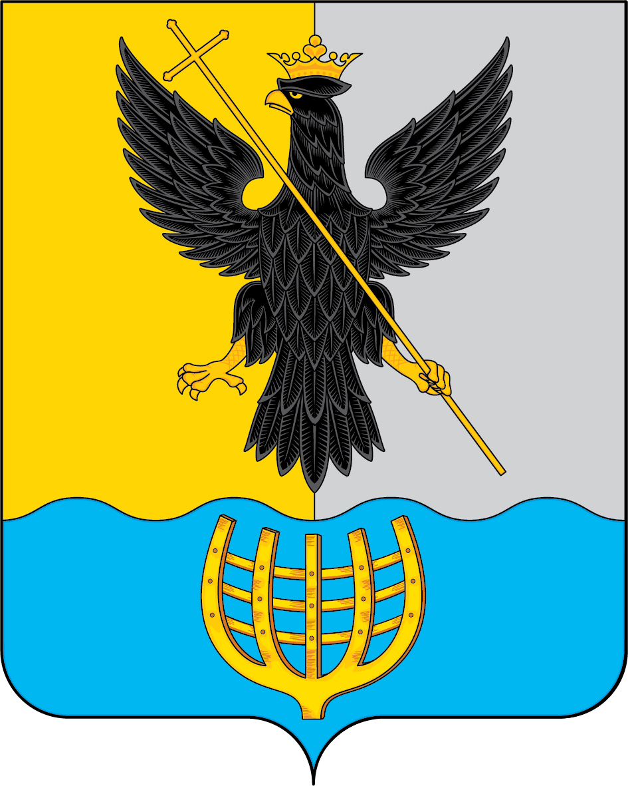

ПРИЛОЖЕНИЕ 2
к Положению «О гербе
городского округа Воротынский
Нижегородской области», утвержденному
решением Совета депутатов
от 17.09. 2019 г. № 19

ОДНОЦВЕТНЫЙ КОНТУРНЫЙ РИСУНОК ГЕРБА
ГОРОДСКОГО ОКРУГА ВОРОТЫНСКИЙ
НИЖЕГОРОДСКОЙ ОБЛАСТИ
(гербовый щит)
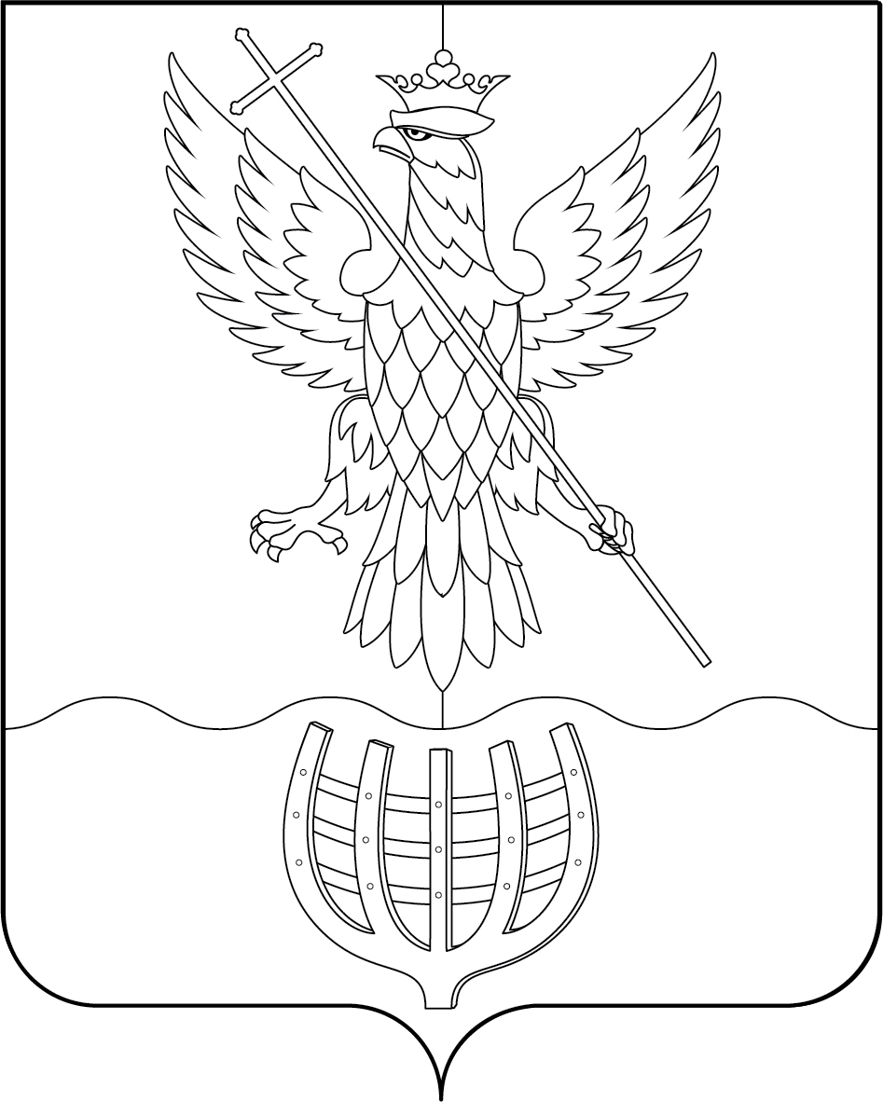

ПРИЛОЖЕНИЕ 3
к Положению «О гербе
городского округа Воротынский
Нижегородской области», утвержденному
решением Совета депутатов
от 17.09. 2019 г. № 19

ОДНОЦВЕТНЫЙ КОНТУРНЫЙ РИСУНОК С УСЛОВНОЙ
ШТРИХОВКОЙ ДЛЯ ОБОЗНАЧЕНИЯ ЦВЕТА ГЕРБА
ГОРОДСКОГО ОКРУГА ВОРОТЫНСКИЙ
НИЖЕГОРОДСКОЙ ОБЛАСТИ
(гербовый щит)
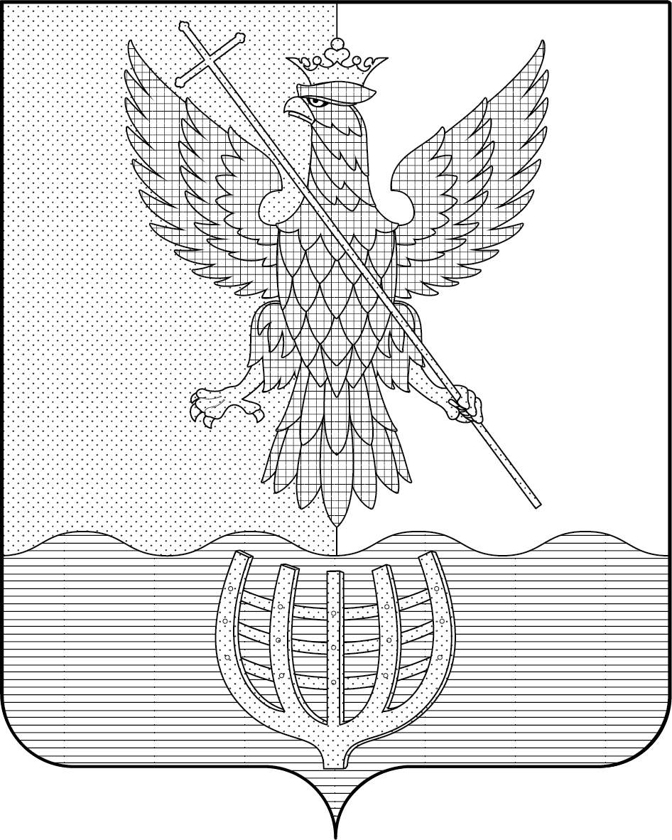

ПРИЛОЖЕНИЕ 4
к Положению «О гербе
городского округа Воротынский
Нижегородской области», утвержденному
решением Совета депутатов
от 17.09. 2019 г. № 19

МНОГОЦВЕТНЫЙ РИСУНОК ГЕРБА
ГОРОДСКОГО ОКРУГА ВОРОТЫНСКИЙ
НИЖЕГОРОДСКОЙ ОБЛАСТИ
(гербовый щит с вольной частью)

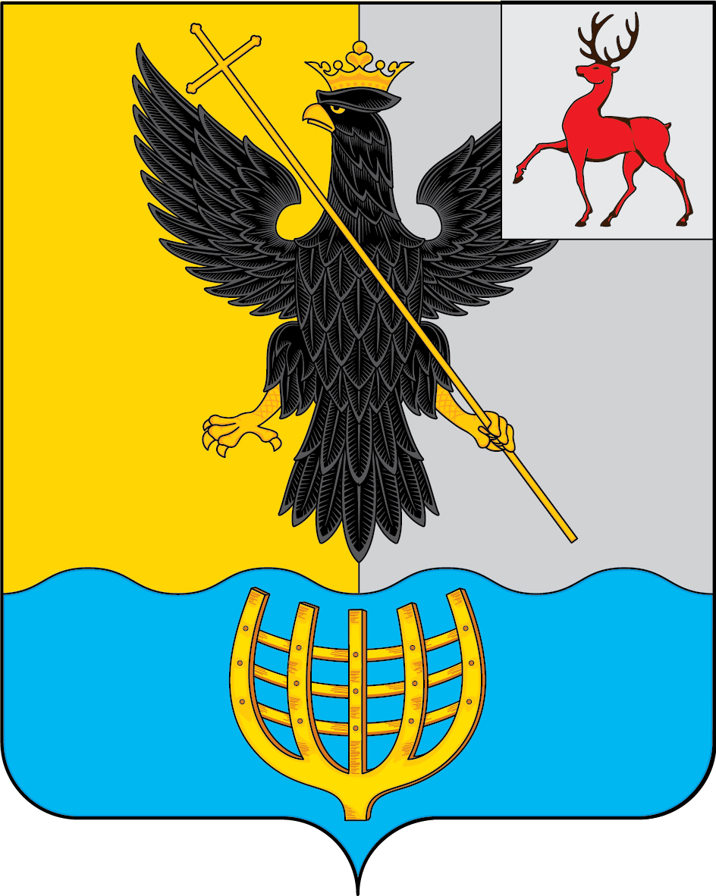

ПРИЛОЖЕНИЕ 5
к Положению «О гербе
городского округа Воротынский
Нижегородской области», утвержденному
решением Совета депутатов
от 17.09. 2019 г. № 19

ОДНОЦВЕТНЫЙ КОНТУРНЫЙ РИСУНОК ГЕРБА
ГОРОДСКОГО ОКРУГА ВОРОТЫНСКИЙ
НИЖЕГОРОДСКОЙ ОБЛАСТИ
(гербовый щит с вольной частью)

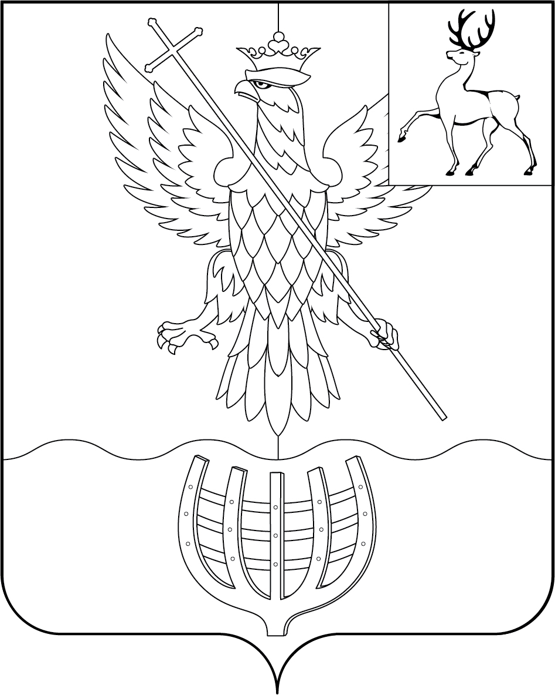

ПРИЛОЖЕНИЕ 6
к Положению «О гербе
городского округа Воротынский
Нижегородской области», утвержденному
решением Совета депутатов
от 17.09. 2019 г. № 19

ОДНОЦВЕТНЫЙ КОНТУРНЫЙ РИСУНОК С УСЛОВНОЙ
ШТРИХОВКОЙ ДЛЯ ОБОЗНАЧЕНИЯ ЦВЕТА ГЕРБА
ГОРОДСКОГО ОКРУГА ВОРОТЫНСКИЙ
НИЖЕГОРОДСКОЙ ОБЛАСТИ
(гербовый щит с вольной частью)

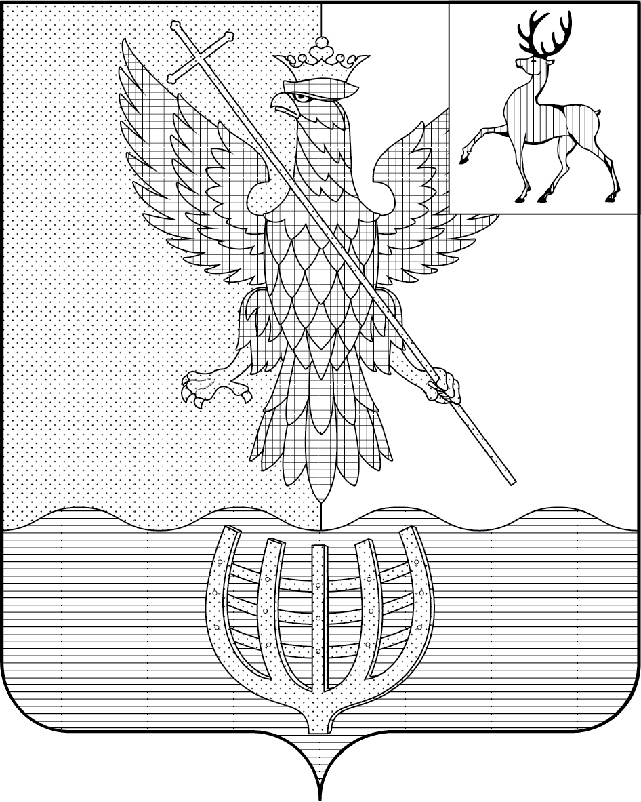

ПРИЛОЖЕНИЕ 7
к Положению «О гербе
городского округа Воротынский
Нижегородской области», утвержденному
решением Совета депутатов
от 17.09. 2019 г. № 19

МНОГОЦВЕТНЫЙ РИСУНОК ГЕРБА
ГОРОДСКОГО ОКРУГА ВОРОТЫНСКИЙ
НИЖЕГОРОДСКОЙ ОБЛАСТИ
(коронованный щит)

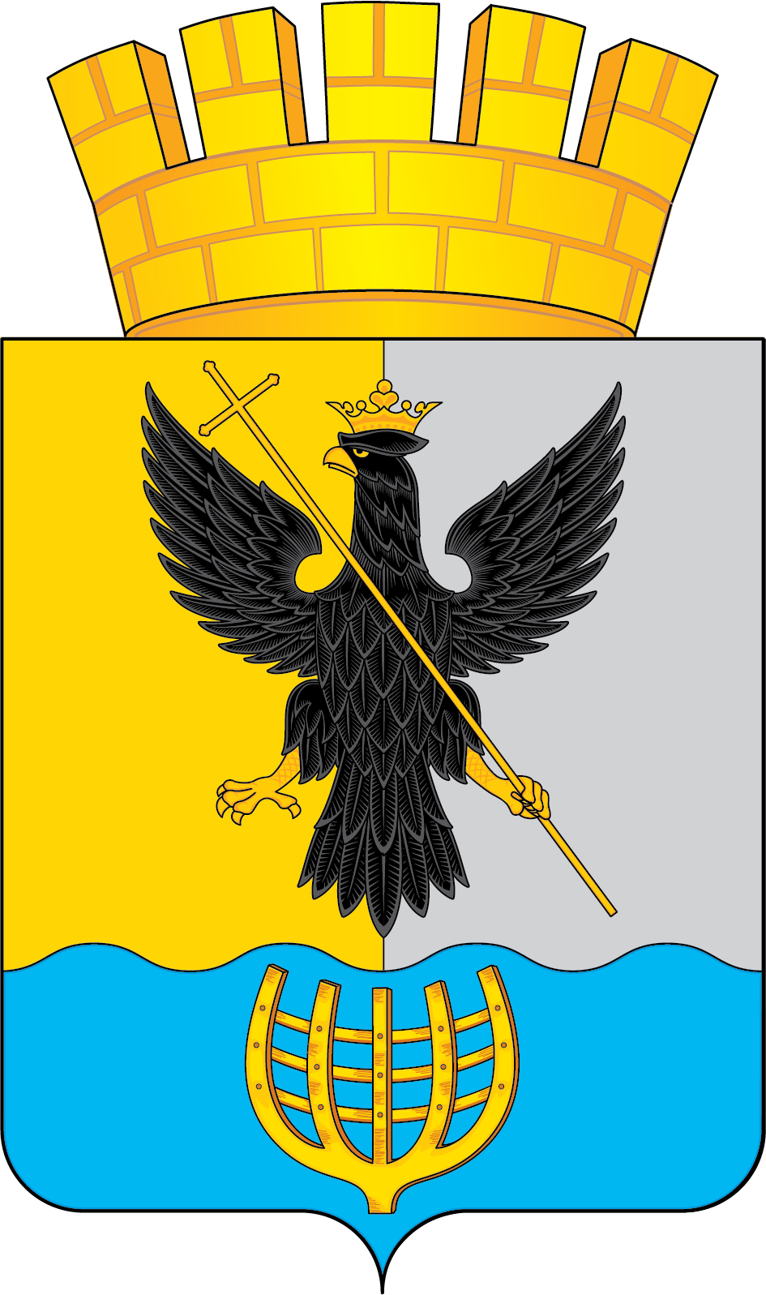

ПРИЛОЖЕНИЕ 8
к Положению «О гербе
городского округа Воротынский
Нижегородской области», утвержденному
решением Совета депутатов
от 17.09. 2019 г. № 19

ОДНОЦВЕТНЫЙ КОНТУРНЫЙ РИСУНОК ГЕРБА
ГОРОДСКОГО ОКРУГА ВОРОТЫНСКИЙ
НИЖЕГОРОДСКОЙ ОБЛАСТИ
(коронованный щит)
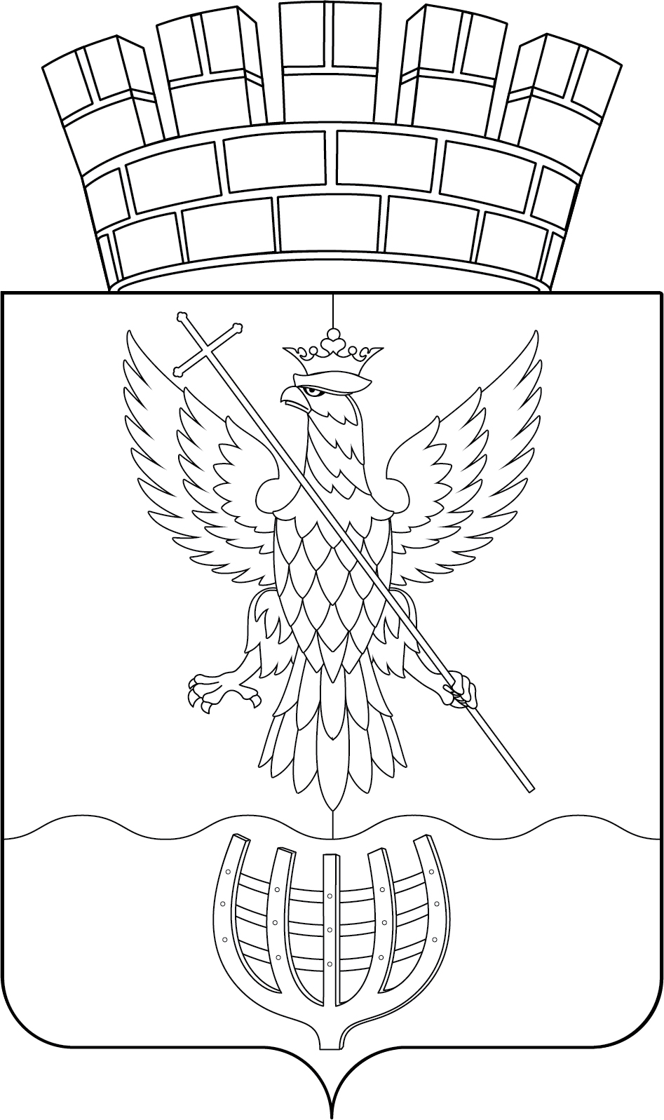

ПРИЛОЖЕНИЕ 9
к Положению «О гербе
городского округа Воротынский
Нижегородской области», утвержденному
решением Совета депутатов
от 17.09. 2019 г. № 19

ОДНОЦВЕТНЫЙ КОНТУРНЫЙ РИСУНОК С УСЛОВНОЙ
ШТРИХОВКОЙ ДЛЯ ОБОЗНАЧЕНИЯ ЦВЕТА ГЕРБА
ГОРОДСКОГО ОКРУГА ВОРОТЫНСКИЙ
НИЖЕГОРОДСКОЙ ОБЛАСТИ
(коронованный щит)
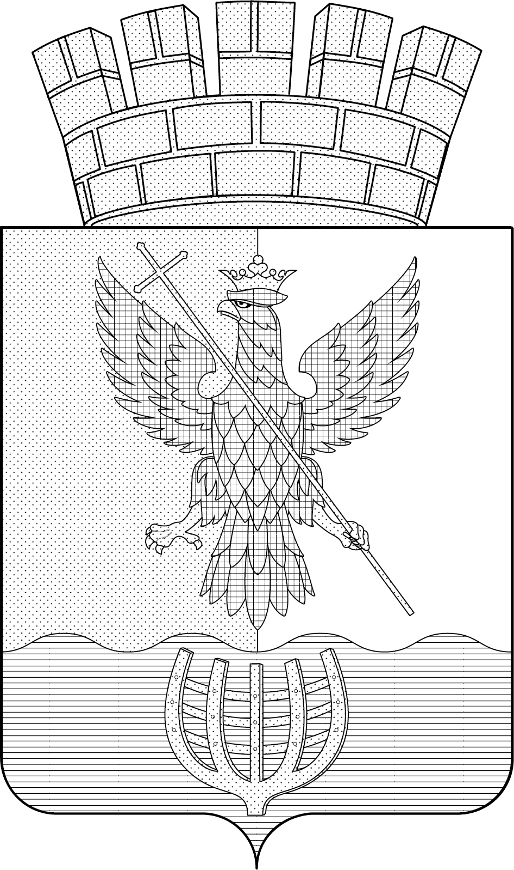

ПРИЛОЖЕНИЕ 10
к Положению «О гербе
городского округа Воротынский
Нижегородской области», утвержденному
решением Совета депутатов
от 17.09. 2019 г. № 19

МНОГОЦВЕТНЫЙ РИСУНОК ГЕРБА
ГОРОДСКОГО ОКРУГА ВОРОТЫНСКИЙ
НИЖЕГОРОДСКОЙ ОБЛАСТИ
(коронованный щит с вольной частью)
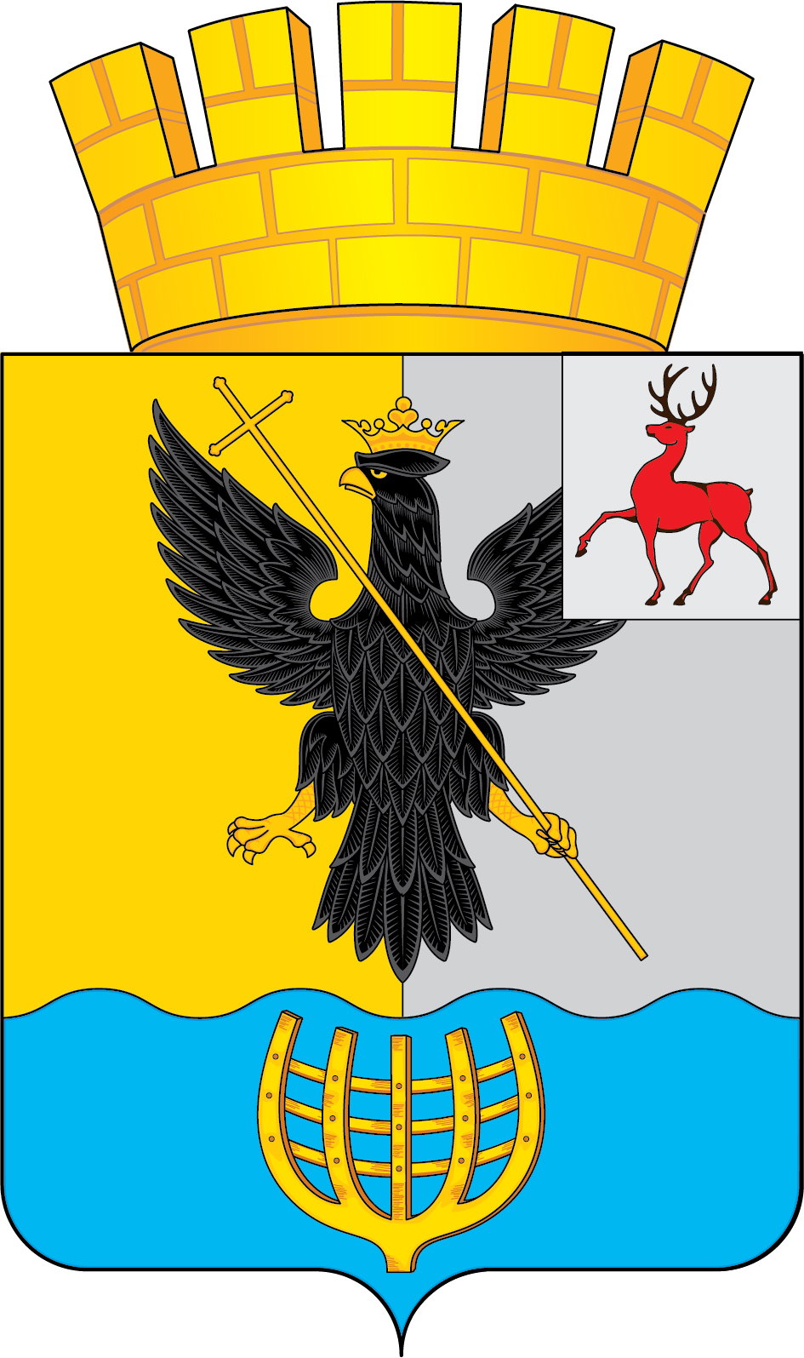

ПРИЛОЖЕНИЕ 11
к Положению «О гербе
городского округа Воротынский
Нижегородской области», утвержденному
решением Совета депутатов
от 17.09. 2019 г. № 19

ОДНОЦВЕТНЫЙ КОНТУРНЫЙ РИСУНОК ГЕРБА
ГОРОДСКОГО ОКРУГА ВОРОТЫНСКИЙ
НИЖЕГОРОДСКОЙ ОБЛАСТИ
(коронованный щит с вольной частью)
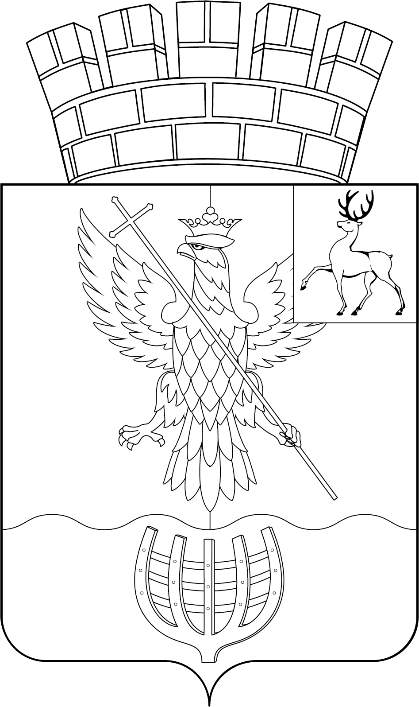

ПРИЛОЖЕНИЕ 12
к Положению «О гербе
городского округа Воротынский
Нижегородской области», утвержденному
решением Совета депутатов
от 17.09. 2019 г. № 19

ОДНОЦВЕТНЫЙ КОНТУРНЫЙ РИСУНОК С УСЛОВНОЙ
ШТРИХОВКОЙ ДЛЯ ОБОЗНАЧЕНИЯ ЦВЕТА ГЕРБА
ГОРОДСКОГО ОКРУГА ВОРОТЫНСКИЙ
НИЖЕГОРОДСКОЙ ОБЛАСТИ
(коронованный щит с вольной частью)

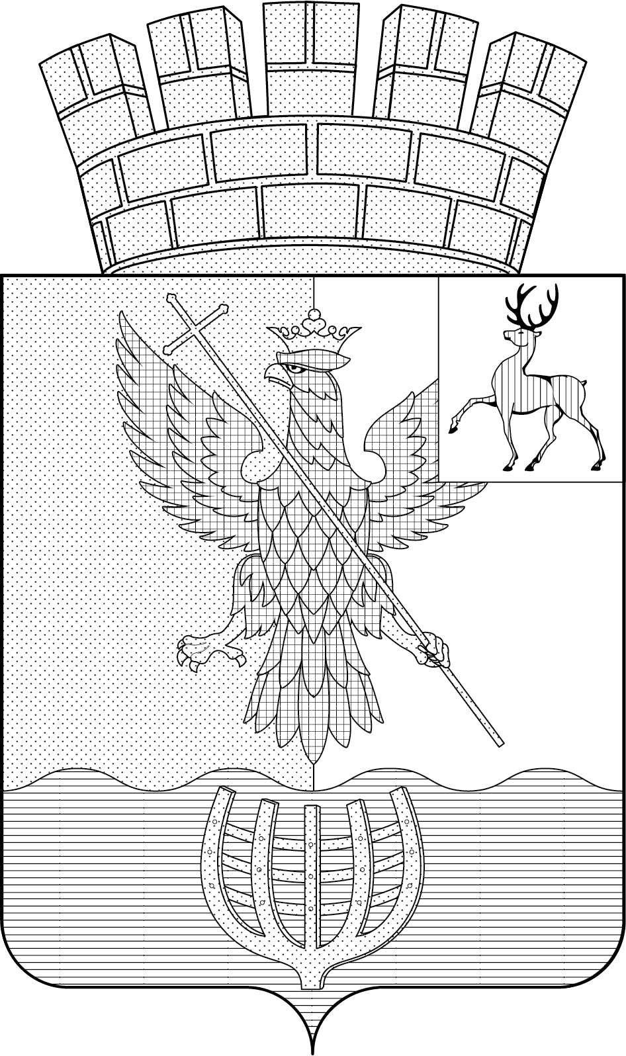

В соответствии с Законом Нижегородской области от 9 августа 2011 года № 101-З "О внесении изменений в статьи 4 и 9 Закона Нижегородской области "О Гербе Нижегородской области" от 10 сентября 1996 г. N 42-З.
В геральдике левой стороной является сторона, расположенная для зрителя справа.
Размещение гербов: 1 – герб РФ или субъекта РФ, 2 – герб муниципального образования, где цифровые обозначения указывают на степень почетности места размещения герба при взгляде от зрителя.

